МИНОБРНАУКИ РОССИИ

Федеральное государственное бюджетное образовательное учреждение высшего образования

НИЖЕГОРОДСКИЙ ГОСУДАРСТВЕННЫЙ ТЕХНИЧЕСКИЙ

УНИВЕРСИТЕТ им. Р.Е.АЛЕКСЕЕВА

Институт радиоэлектроники и информационных технологий

Кафедра информатики и систем управления

Лабораторная работа №2.

"Реализация пошаговых блок-схем алгоритмов" по вариантам

ОТЧЕТ

по лабораторной работе

по дисциплине

основы информатики

РУКОВОДИТЕЛЬ:

________________ Степаненко М.А

(подпись)

СТУДЕНТ:

________________ Маницина А.С

(подпись)

22-ПМ-2

Работа защищена «___» ____________

Нижний Новгород 22

**Цель работы:**

построить максимально подробную блок-схему алгоритма решения задачи по вариантам.

**Задание на лабораторную работу:**

в заданной строке заменить все цифры X их двоичными кодами. Х задается пользователем.

Ход работы:

1) построить блок-схему алгоритма: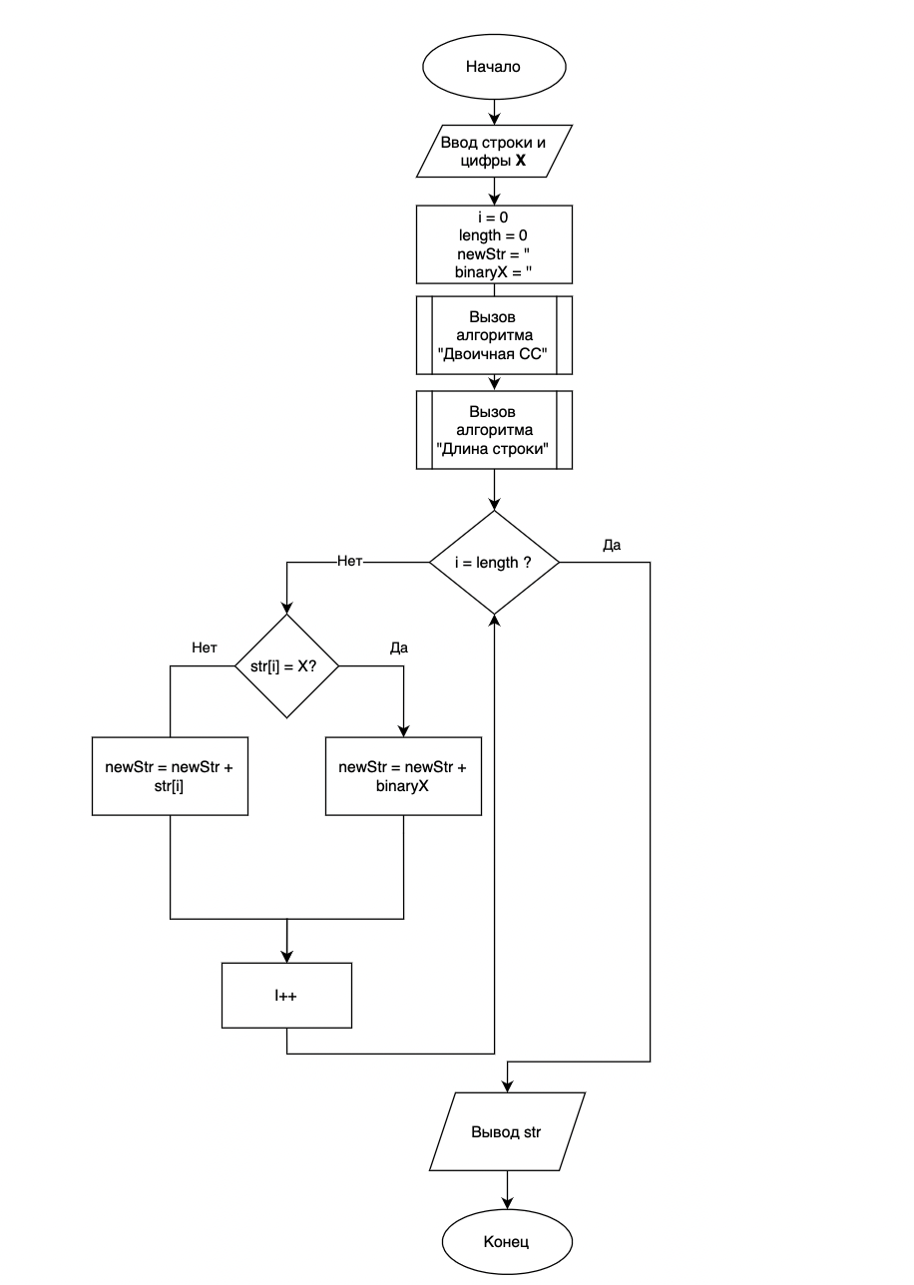

2) составить алгоритм по данной схеме: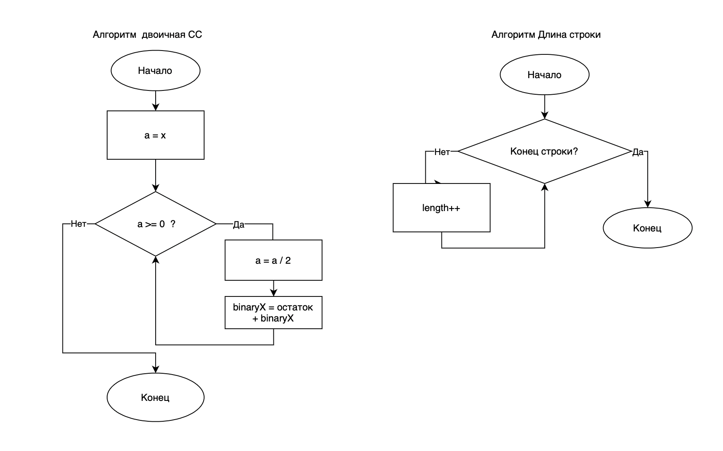

1. Вводим строку и цифру Х
2. Обнуляем переменные i (номер символа в строке) и length (длина), вводим переменные newStr и binaryX
3. Вызываем алгоритм "Двоичная СС"

a. Приравниваем переменную a к Х

b. Если a больше или равно 0

ДА: a. a делим на 2

b. записываем остаток (binaryX = остаток + binaryX)

НЕТ: переходим в основной алгоритм

1. Вызываем алгоритм "Длина строки"

a. Идем по строке, выбирая текущий символ

b. Если текущий символ не конечный

ДА: увеличиваем length на 1

НЕТ: переходим в основной алгоритм

1. Если i = length

ДА: выводим полученную строку (str) и **выходим из цикла**

a. НЕТ: Если текущий символ (str[i]) не равен Х

ДА: переходим на следующий символ (newStr = newStr + str[i])

НЕТ: вместо текущего символа записываем переменную a (newStr = newStr + binaryX)

b. переходим на следующий символ, увеличивая переменную i на 1, и возвращается в пункт 5

**Вывод:** научились составлять блок-схемы алгоритмов и алгоритмы по схеме.